Муниципальное общеобразовательное учреждение

«Большеелховская средняя общеобразовательная школа»

Лямбирского муниципального района Республики Мордовия

Пояснительная записка к творческому проекту

Сценический костюм

Автор работы: Паршина Алина Юрьевна

ученица 10 класса

Руководитель: Паршина Людмила Михайловна

учитель технологии

с. Лямбирь
2015

Содержание

Введение………………………………………………………………….………………...……....3
Глава 1. Конструкция изделия……………………………………….……………….….…….6
1.1.Обоснование выбора проекта…………………………………….………………….…........6
1.2. Изготовление лекал и его раскрой………………………………………………….….……7
1.3.Обоснование выбора материалов……………………………….……………………..….…8
1.4. Декоративное оформление………………………………………………………..………….8
Глава 2. Технология изготовления изделия…………………………….……………………9
2.1. Технологическая карта изготовления платья……………………….………………..….....9
2.2. Правила техники безопасности……………………………………………………………..10
2.3.Оборудование, инструменты и приспособления…….………………………...……….….12
Глава 3. Экономическое обоснование проекта………………………………………..……13
3.1. Расчет себестоимости…………………………………………………………...…….….…13
3.2. Экономическая оценка проекта………………………………………………………….…14
Глава 4.Экологическая оценка проекта…………………………………….……………….15
Выводы…………………………………………………………………………………………....16
Самооценка………………………………….……………………………………...……….……16
Список литературы……………………………………………………………………………....17
Приложения

Введение
Мне кажется порою, что солдаты,
С кровавых не пришедшие полей,
Не в землю эту полегли когда-то,
А превратились в белых журавлей.
Расул Гамзатов
В этом году наша страна отметила великую историческую дату – 70-летие победы в Великой Отечественной войне. Всё дальше уходят в прошлое страшные годы испытаний, всё меньше остаётся с нами тех, кто выстоял и победил. И поэтому особенно важно сейчас, в XXI веке, сохранить память о людях, благодаря которым мы живём. Как передать эту память? В День победы мы вспоминаем образ «Белых журавлей». Созданный Расулом Гамзатовым, он до сих пор тревожит сердца, подтверждая значимость поэтического слова в нашей жизни. Во всем мире этот образ является символом трагизма войны, а песня «Журавли» стала гимном памяти погибших во всех войнах.
Актуальность. В рамках мероприятий, посвященных празднованию 70-летия Великой Победы, в нашей школе проводился конкурс инсценированной военной песни. Для танца «Журавли» мне нужно было изготовить сценический костюм.
С каждым годом всё меньше остаётся в живых очевидцев тех страшных событий Великой Отечественной войны. Всё чаще мы обращаемся к литературе и искусству военных лет, которые правдиво рассказывают о мужестве и подвигах простых солдат, защищавших свою Родину ценой собственной жизни.
Песня «Журавли» стала реквиемом, гимном - памяти, погибшим во время Великой Отечественной войны солдатам, которых авторы сравнивали с клином летящих журавлей, а впоследствии - и жертвам терроризма, Чернобыльской катастрофы, военных конфликтов в Афганистане, Чечне.
И сегодня песня, как никогда, значима для народов всего мира. Она как журавли, которые не имеют национальности, символизирует человеческую память обо всех погибших на полях сражений. Ее мелодия обладает особым секретом воздействия на слушателей: сколько бы ни звучала она в эфире, ее невозможно слушать без волнения и слез.
История возникновения сценического костюма восходит к первобытному обществу. В играх и обрядах, которыми древний человек откликался на различные события своей жизни, большое значение имели причёска, грим-раскраска, ритуальные костюмы; в них первобытные люди вкладывали много выдумки и своеобразного вкуса. Иногда эти костюмы были фантастическими, в иных случаях напоминали животных, птиц и зверей.
Сценические костюмы носят условный, символический характер. Сценический костюм в Древней Греции повторял в основном бытовой костюм древних греков, но в него были внесены различные условные детали, помогавшие зрителю не только понять, но и лучше увидеть, что происходит на сцене. Каждый костюм имел особый цвет (например, костюм царя – пурпурный или шафранном-жёлтый), актёры носили маски, хорошо видные издали (театральные сооружения были огромных размеров), и обувь на высоких подставках-котурнах.
В эпоху феодализма искусство театра продолжало жить в жизнерадостных, злободневных, остроумных представлениях бродячих актёров-гистрионов. Костюм гистрионов (также как и у русских скоморохов) был близок к современному костюму городской бедноты, но украшен яркими лоскутами, шуточными деталями, яркими расшитыми колпаками.
Высокая современная культура театрального, танцевального и сценического искусства требуют от художника, оформляющего постановку особо тщательного проникновения в драматургию спектакля, тесного контакта с режиссурой. Современное оформление не канонизируется правилами. Оно индивидуально и конкретно в каждом частном случае.
Создание костюма – это целая наука. Высококлассный специалист в области дизайна костюма должен понимать структуру процессов швейного производства, конструкторскую и технологическую документации, метод построения чертежей, основы конструкций швейных изделий, конструкции одежды, ее обработки.
Приступая к разработке собственной модели, я изучила литературу по композиции костюма, моделированию и художественному оформлению одежды, чтобы применить затем эти знания в деле. Важнейшее качество одежды – ее композиционное решение. В переводе с латинского слово «композиция» означает «составление, связывание». Связывая все элементы одежды в единое целое, мы создаем определенный образ, воплощая свой замысел. Композиция тесно связана с такими понятиями, как силуэт, фасон, покрой.
Сценический костюм – это пропуск в мир красоты и гармонии для одних, возможность создать определенный образ для других и способ показать достоинства своей фигуры для третьих.
С выбором танцевального костюма все не так-то просто. Недостаточно просто купить красивое платье. В каждом танцевальном направлении существуют негласные требования к одежде. С одной стороны, надо ориентироваться на них. С другой, нужно знать несколько секретов, которые помогут выбрать костюм, идеально подходящий к месту, танцу и человеку.
Сценический костюм помогает найти внешний образ персонажа, раскрыть внутренний мир сценического героя, создаёт зрительный образ постановки.
Изучив историю сценического костюма, я приступила к разработке своей модели.
Поставила цель: разработать и изготовить три сценических костюма девушки для танца «Журавли». Согласно поставленной цели решить задачи:
- изучить литературу по данной проблеме;
- совершенствовать свои возможности в области технологии изготовления плечевого изделия и проектной деятельности;
- развить навыки по технологии обработки ткани, конструированию и моделированию;
- изготовить изделие согласно разработанной технологической карте за ограниченное время;
- оценка проделанной работы.
При подготовке проекта я пользовалась материалами:
- данных, опубликованных в сети Интернет;
- периодических изданий;
- научных и публицистических изданий.
Новизна этой работы заключается в том, что разработан авторский костюм журавля. Работая с литературой и справочным материалом, получила много новых теоретических знаний. Выполняя изделие, я выработала навыки в моделировании и изготовлении швейного изделия.

Глава 1. Конструкция изделия
1.1.Обоснование выбора проекта
Память о Великой Отечественной войне стала уже далекой историей для современного поколения. Но мы не должны забывать тех, кто отстоял свободу и независимость нашего народа. Мы должны быть достойными подвига наши предков, дорожить историей, культурой и традициями своего народа. Верно, сказано: «Забыл прошлое – потерял будущее». Великая Отечественная война оставила след в нашей семье. Мой прадед погиб на Курской дуге. Дед был инвалидом Великой Отечественной войны. В День победы мы вспоминаем образ «Белых журавлей».
Журавль считается счастливым символом, олицетворяя свободолюбие, верность.
В Китае журавли выступали как посредники между земным и потусторонним мирами.
В Японии называли журавлей “людьми в перьях”. Он символизирует долголетие и процветание. По кавказской легенде, души поверженных храбрых воинов перевоплощаются в журавлей. По славянским поверьям, журавли тоже являлись посланниками божьими. Древние славяне верили, что по осени журавли уносят в нездешний мир души усопших.
Пользуясь полученными знаниями и приобретенными навыками, на уроках технологии, я решила проявить свою творческую фантазию. Работу над созданием костюма я начала с зарисовки эскизов и с анализа существующих моделей. Мой костюм состоит из платья, перчаток и крыльев.
По конструкции соединения лифа с юбкой платье бывает не отрезным по талии и отрезным с лифом и юбкой. Опираясь на размер, рост и осанку я выбрала платье прилегающего силуэта отрезное с лифом и юбкой. На основе разработанного эскиза, я построила чертеж основы конструкции платья, который после основных приемов моделирования позволил получить конструкцию моей модели.
Для построения чертежа мною были сняты следующие мерки:
№ п/п | Условные обозначения | Измерения | Величины  измерений (см)
1. | Сш. | Полуобхват шеи | 19
2. | СгI | Полуобхват груди первой | 40
3. | СгII | Полуобхват груди второй | 41
4. | СгIII | Полуобхват груди третий | 40,5
5. | Ст | Полуобхват талии | 31
6. | Сб | Полуобхват бедер | 44
7. | Шг | Ширина груди | 16
8. | Цг | Центр груди | 18
9. | Вг | Высота груди | 22
10. | Дпт | Длина переда до линии талии | 39
11. | Впр | Высота проймы сзади | 22
12. | Дст | Длина спины до линии талии | 38
13. | Шс | Ширина спины | 15
14. | Впк | Высота плеча косая | 38
15. | Шп | Ширина плечевого ската | 16
16. | Ди | Длина юбки | 73
Припуски на свободное облегание: Пт = 1 см, Пб = 1 см, Пг = 5 см, Пшс = 1 см ,
Пшг = 1 см, Пшгор = 0,5 см, Пдст = 0,5 см, Пдтп = 0,5 см, Пспр = 2 см
1.2. Изготовление лекал и его раскрой
Для раскроя костюма мне необходимы были лекала его деталей. Лекала выполнила на основе чертежа модели (в масштабе 1:1). Сделала это так. Чертеж расположила на листе бумаги; по линиям контуров деталей, рельефов, вытачек, полузаноса провела резцом, зубцы которого оставляют след на бумаге. Затем к контурам деталей добавила припуски на швы и сделала уточнения, вырезала детали – получила лекала.
Перед раскроем ткань продекатировала, то есть подвергнула влажно-тепловой обработке во избежание деформации изделия при носке и стирке. Промерила ширину ткани, посмотрела, нет ли на ней дефектов. Раскладку лекал произвела с учетом направления нитей основы и утка. Любую ткань получают от переплетения двух перпендикулярных нитей. Нити основы проходят вдоль ткани, а нити утка поперек. Нить, идущую параллельно кромке ткани, называют долевой, а идущую – поперечной.
Перед раскроем ткани необходимо определить ее лицевую поверхность. Следует внимательно рассмотреть кусок ткани, чтобы своевременно определить возможные ткацкие пороки (пятна, неравномерности окраски, уплотнение нитей, редина). Такие дефекты нужно обвести мелом или отметить наметочным швом для того, чтобы при раскрое эти участки не попали в детали.
Лекала, расположенные на ткани, скрепила с ней булавками, чтобы не сдвинуть их. После этого нанесла все фасонные линии, а также линии середины изделия, талии. Ткань разрезала по внешним линиям припусков и подгибов.

1.3. Обоснование выбора материалов
Современная текстильная промышленность обладает возможностями изготовить ткань практически из любых волокон. Достаточно сказать, что в лабораториях прошли испытания более 1000 волокнистых различных материалов. Однако практическое применение находят, конечно же, значительно меньшее количество.
Исследуя различные ткани, применяемые в изготовлении легкой одежды, я нашла оптимальное соотношение между стоимостью материала, сложностью обработки и возможностями в результате эксплуатации.
Различают натуральные и искусственные ткани. Для изготовления сценического платья я выбрала искусственную ткань (атлас). Атлас – по-арабски «гладкий», шелковая блестящая ткань. На Руси появился в XV веке.
Преимущества искусственных тканей является сравнительная дешевизна и огромный запас исходного сырья. Кроме того, эти ткани почти не мнутся, не требует утюжки и хорошо сохраняет форму. Гладить следует осторожно!
Крылья я выполнила из вуали. Вуаль, наверное, одна из самых легких и невесомых тканей. Она очень мягкая и тонкая, за счет чего отлично драпируется. Поэтому вуаль просто незаменима для создания красиво ниспадающих складок. Вуаль изготавливают из синтетических волокон. Цвет ткани я подобрала белый, тем самым подчеркнула образ белых журавлей.
1.4. Декоративное оформление
Украшение и отделка платья должны соответствовать назначению платья, особенностям материала.
В качестве декоративного оформления в моём изделии служат косая бейка, которой я отделала горловину, низ платья. Свой костюм я дополнила перчатками, к которому присоединены «крылья», из белой прозрачной вуали.

Глава 2. Технология изготовления изделия
2.1. Технологическая карта изготовления платья

№  п/п | Последовательность обработки | Инструменты и приспособления
1. | Подготовка ткани к раскрою  Продекатировать ткань (увлажнить, проутюжить).  Определить лицевую сторону ткани.  Определить направление долевой нити.  Проверить дефекты на ткани.  Перегнуть ткань по долевой нити лицевой стороной внутрь. | Лекало  Утюг
2. | Раскладка выкроек на ткани:  Раскладываем крупные.  Совмещаем долевые нити на ткани и на выкройке.  На тканях с односторонним рисунком детали располагаем в одном направлении.  Детали прикалываем булавками.  Обрисовываем детали по контуру мылом или портновским мелом, карандашом.  Даем прибавки на швы и проводим вторую линию.  Раскрой ведем по линии прибавок. | Мел портного  Английские булавки  Портновские ножницы
3. | Обработка платья:  -сметать и стачать вытачки, заутюжить к середине;  -сметать боковые, плечевые срезы платья;  -примерка;  -стачать боковые срезы, обметать, заутюжить;  -выполнить осноровку изделия;  -стачать плечевые срезы, обметать, разутюжить;  -в средний срез спинки притачать замок – молнию | Швейная машинка  Иглы для ручных работ  Нитки  Утюг  по намеченным линиям  ш.ш. – 2,0 см  устранение дефектов  ш.ш. – 2,0 см  удалить излишки ткани  ш.ш – 1,5 см  по замку - молнии
4. | Обработка горловины и проймы:  -приметала и стачала крылья к горловине;  -наложить косую бейку лицевой стороной на лицевую сторону изделия уравнивая срезы, наметать и настрочить;  -приметала и стачала перчатки;  - обработала косой бейкой;  - приметала и стачала к крыльям. | Швейная машинка  ш.ш – 0,7 – 1,0 см.
5. | Обработка низа изделия:  -обработать нижний срез платья косой бейкой;  -проложить отделочную строчку;  -низ юбки приутюжить. | Швейная машинка  Иглы для ручных работ  Английские булавки  ш.ш – 1,2 см  по модели
6. | Влажно-тепловая обработка. | Утюг, проутюжильник

2.2. Правила техники безопасности
При работе на швейной машине
Для того чтобы труд работающего на швейной машине было качественным и эффектным, следует соблюдать следующие правила:
- Изделие должно находиться на расстояние 30-40 см от глаз, локти – на одном уровне с крышкой стола. Очень важно, чтобы посадка работающего была правильной – его корпус должен быть слегка склонен вперед.
- При пошиве детали располагают слева от лапки машины, а припуск на шов – справа.
- Перед началом работы следует проверить правильность заправки ниток, количества масла в картере.
- Концы строчек в начале и в конце шва закрепляют. При закреплении начала строчки следует выполнить строчку длиною 10-15 мм, а затем, нажав на рычаг регулятора длины стежка, сообщить материалу обратное движение и выполнить вторую строчку на том же участке и по той же линии.
- При выполнении строчек, расположенных под углом друг другу, нужно следить за тем, чтобы строчка не прерывалась, и последний прокол при выполнении первой строчки был первым проколом для новой строчки. Для того чтобы ткань не смещалась, машину следует остановить при крайнем нижнем положении иглы, а затем, приподняв лапку, повернуть ткань на определенный угол. Опустив лапку, продолжают шить по новому направлению. При работе на швейной машине большую роль играет правильный подбор ниток и игл для обработки ткани того или иного вида.
- Во время работы нельзя класть ножницы или нитки около приводного ремня.
- По окончании работы все инструменты следует убирать в специальные ящики.
Во время работы на машине запрещается:
- снимать предохранительные щитки или оставлять их отведенными в сторону;
- чистить или смазывать машину на ходу;
- менять электрические лампочки на рабочем месте;
- оставлять включенным электродвигатель во время перерывов и по окончании работы;
- если в работе машины будут замечены неполадки, нужно прекратить работу, постараться установить причину неполадок, если они относятся к разряду простейших – попытаться их исправить самостоятельно; если нет – вызвать механика.
Правила техники безопасности при работе утюгом
- Перед включением утюга в электросеть нужно проверить изоляцию шнура и положение утюга на подставке.
- Включение и выключение утюга производить путем захвата пальцами за корпус вилки, а не за шнур.
- При работе с утюгом необходимо иметь под ногами резиновый коврик.
- По окончании работы электропитание утюжильных столов должно быть отключено.
Запрещается
- Допускать падения утюга, переключение провода с образованием петель и узлов, перегрев утюга.
- Охлаждать перегретый утюг погружением в воду или с помощью пульверизатора.
- Ставить утюг на электрошнур.
- Работать с неисправным утюгом и самостоятельно исправлять неисправности утюга и электропроводку.
- Проверять нагрев утюга пальцами.

Правила техники безопасности при работе с компьютером
Во время работы лучевая трубка монитора (дисплея) работает под высоким напряжением. Строго запрещается:
- трогать разъемы соединительных кабелей;
- прикасаться к питающим проводам и устройствам заземления;
- прикасаться к экрану и к тыльной стороне монитора, клавиатуры;
- класть посторонние предметы на клавиатуру и монитор;
- работать во влажной среде и влажными руками;
- протирать компьютер влажной тряпкой;
Перед началом работы:
- убедится в отсутствии видимых повреждений рабочего места.
- сесть так, чтобы линии взора приходилась в центр экрана.
- чтобы, не наклоняясь пользоваться клавиатурой и воспринимать передаваемую на экране монитора информацию.
Следует работать на расстояние 60-70 см, от монитора соблюдая правильную посадку, не сутулясь, не наклоняясь.
2.3. Оборудование, инструменты и приспособления
Для изготовления своего изделия необходимо оборудование, с помощью которого я добилась результата, т.е. сшила костюм это:
- Швейная машина
- Оверлок
- Доска гладильная, утюг с пароувлажнителем, проутюжильник.
- Нитки хлопчатобумажные №40 для машинных работ, №50-60 – для сметочных работ.
- Ручная игла для сметочных работ №3, машинная игла №70.
- Сантиметровая лента, линейка закройщика.
- Бумага для выкроек.
- Ножницы.
- Манекен размер 42.

Глава 3. Экономическое обоснование проекта
3.1.Расчет себестоимости
Чтобы убедится в экономической целесообразности изготовления костюма, я произвела расчет требуемых материалов.
Расчет себестоимости платья.
Наименование материала | Цена (руб./м) | Расход (м) | Всего (руб.)
Креп-атлас | 130 | 1,5 | 195
Шифон белый | 100 | 0.3 | 30
Тесьма белая | 5 | 5 | 25
Нитки | 8(1шт.) | 1 | 8
Итого: 258*3=774 руб.

В материальные затраты не входит покупка ножниц и иголок, так как они использовались раньше. Но в затраты (М3) входит также расход электроэнергии (Т) и расход на оплату труда.
Расход электроэнергии включает в себя:
а) влажно-тепловую обработку: Т2=2 часа.
б) работу на швейной машине, амортизацию оборудования я не учитываю, так как шила и обрабатывала изделие в школьной мастерской.
Т=2 часа
Полная потребляемая мощность утюга – около 1000 Вт, или 1кВт. Если сегодня плата за 1 кВт составляет 2,91 руб., то стоимость работы на машине (Ц_{э}) за 2 часа составит:
Ц_{э} = 2х2,91 = 5,8 рубля
М₃ = Ц₁+Ц_{э} = 774+5,8 = 779,8 рублей
Расход на оплату труда (Роп).
Отчисления на зарплату производится из расчета, что оплата швеи 3 разряда составляет 50 рублей в час. На изготовление платья ушло 5 дней (по 4 часа в день). Всего затрачено 20 часов, которые оплачиваются зарплатой (стоимостью работ): Роп =50 рублей х20 = 1000 рублей.
Следовательно, полная себестоимость С_{п} сложится из материальных затрат – 779,8 рублей (М₃) и стоимости самой работы – 1000 рублей (Роп).
Сп = М₃+Роп = 779,8 рублей + 1000 рублей = 1779,8 рублей.

3.2. Экономическая оценка проекта
Так как я сшила костюм в школьной мастерской, то не учитывала расходы на электроэнергию, не платила за аренду помещения и не платила себе зарплату. Итак, полный расчет себестоимости изделия составил 774 рубля. Отсюда следует, что пошив костюма обошелся мне дешевле, чем аналогичное в магазине.

Глава 4. Экологическая оценка проекта
В наше время одной из актуальных проблем является проблема экологии. Человек должен использовать экологически чистые продукты и материалы для безопасности своей жизни. Так же должны быть использованы такие материалы для создания одежды. Сейчас много различных материалов. Но для того, чтобы подобрать ткань к модели, требуется достаточно много времени. Поэтому эта работа обычно выполняется модельером-конструктором, дизайнером. Эта профессия должна включать в себя знания о структуре тканей, о химических соединениях, об экологических проблемах, связанных с текстильным производством.
Костюм изготовлен из искусственной и синтетической ткани – сырьем для получения, которой служит остатки хлопка, целлюлоза растения, а также продукты переработки каменного угля, нефти и газа, т. е. получение химических волокон не зависит от погодных условий.
Изготовление костюма на швейной машине – это экологически чистое производство, так как:
- Не загрязняется атмосфера.
- Нет выбросов вредных веществ для здоровья человека.
- Практически безотходное производство.
Искусственная и синтетическая ткани в процессе эксплуатации не оказывают вредного влияния на организм человека и окружающую среду. Поэтому, изготовление и дальнейшее использование костюма не влечет за собой изменения и нарушения в жизнедеятельности человека.

Выводы
При работе над проектом костюма решены все поставленные задачи.
- изучила литературу по данной проблеме;
- совершенствовала свои возможности в области технологии изготовления плечевого изделия и проектной деятельности;
- развила навыки по технологии обработки ткани, конструированию и моделированию;
- изготовила изделие согласно разработанной технологической карте за ограниченное время;
Поэтому считаю, что цель по разработке и изготовлению из ткани, красивого и недорого костюма, достигнута.
Самооценка
Были сложные моменты, но, не смотря на эти трудности, мой костюм получился отличным, все дополнительные элементы гармонично сочетаются. Это подчёркивает уникальность и многофункциональность задумки. И доказывает то, что любую идею, любую задумку можно воплотить в реальность.
Экспериментируя, мы создаем уникальные, неведомые миру костюмы, наряды, и этим самым реализовываем все свои мечты и желания.
И вот, я воплотила это в реальность, мне очень нравится мой получившийся образ белого журавля. Я рада завершению этого процесса, платье, как и планировалось, получилось очень красивым.
Однако для массового производства можно внести в конструкцию и технологию некоторые изменения. Учитывая различные вкусы и финансовые возможности покупателей можно разработать несколько моделей платья на любой вкус.

Список литературы

- Максимова М.В., Кузьмина М.А. «Школа рукоделия. – М.:2007.
- Махмутова Х.И. «Конструируем, моделируем, шьем». Кн. для учащихся. - М.: Просвещение, 2010.-144с.: -ил.
- Пармон Ф.М. «Композиция костюма», Москва, 2005г
- Технология. Трудовое обучение: Учебник для 7 кл. общеообразоват. Учреждений: Вариант для девочек/ Под ред. В.Д. Симоненко. – М.: «Вентана-Граф». 2014. – 240 с.
- Технология. Трудовое обучение: Учебник для 8 кл. общеобразоват.
Учреждений: /Под ред.. В.Д. Симоненко. М.: «Вентана-Граф», 2000. – 240с.
- Технология. Проектная деятельность учащихся.авт. сост. Морозова, Н.Г. Кравченко, О.В. Павлова.-2-е изд. Стереотип. –Волгоград: Учитель, 2008.
- Ханус С. «Секреты шитья и кроя» М.:2003
Интернет источники:
- поисковая система - http://www.yandex.ru/
- -http://ru.wikipedia
- -http://go.mail.ru
- -http://thedifference.ru

Приложение

Построение чертежа выкройки
№ п/ п | Обозначение | Название отрезков и точек | Расчетная формула | Цифровой расчет, см
Построение сетки
1. | В | Построить прямой угол в точке В | - | -
2. | ВВ₁ | Ширина сетки | CгП+Пг | 41+5=46
3. | ВВ₂ | Ширина спинки | Шс+Пшс | 17,0+1,5=18,5
4. | В₁Вз | Ширина переда | Шг+(СгII-СгI)+П._{ШГ} | 15,7+ (41-40)+ 1,0= 19,7
5. | В₂Вз | Ширина проймы | ВВ, —(ВВ₂+В,В₃) | 49-(18,5++ 19,7) = 10,8
6. | ВГ | Глубина проймы | 0,5Дст+1,5 | 0,5- 40,9++ 1,5=21,5
7. | ВТ | Длина изделия до линии талии | Дст+Пдст | 40,9+0,5=41,4
8. | ТБ | Линия бедер | 0,58* Дст—2 | 0,5* 40,9- 2=  = 18,4
9. | ВН | Длина изделия | Ди+Пдст | 94+0,5=94,5
10. Из точек Г, Т, Б, Н провести горизонтали до пересечения с вертикалью, опущенной из точки В₁. На пересечении поставить соответственно точки Г₁, T₁, Б₁ H₁. Из точек В₂ и В₃ вниз провести вертикали до линии ТГ, места пересечения обозначить точками Г₂, Гз
Построение спинки
Горловина
1 | ВВ₄ | Ширина | ПОш:3+Пгор | I 7,6:3+0,7=6,0
2 | ВВ₅ | Глубина | ВВ₄:3 | 6,5:3=2,25
3 | В₄В₅ | Длина (кривой линии) |  | 7,2(с чертежа)
4 | В₄В₆ | Длина плеча | R₁ = Шп + раствор вытачки (из точки В4) | 13,4+1,5=15,9
5 | тв₆ | Наклон плеча | R₂=Впк+0,5 (из точки Т) | 40,2+0,5=40,7
6 | В₄В₆ | Построение линии  плеча | Соединить точки  В₄ и В₆ | Построение
Вытачка
7 | B₄B₁ | Положение вытачки | 4,5 | 4,5
8 | B_{l}B₂ | Раствор вытачки | 1,5 | 1,5
9 | B₁B₃ | Завышение вытачки | 0,3 | 0,3
10 | B₁B₄ | Глубина вытачки | 7—8 | 7
11 | B₄B₅ | Правая сторона вы-  тачки | В₄В₅=ВзВ₄ | 7+0,3=7,3
12 | B₃B_{4,}  B₄B₅ | Построение вытачки | Соединить точки Вз, В₄, В6 | Построение
13 | B₄B₃  B₅B₆ | Построение линии  плеча | Соединить точки | Построение
Пройма
14 | В₆В₇ | Вспомогательная  точка | Из В₆ на линию В₂Г₂ | Построение
15 | Г₂Г₄ | Точка на пройме | В₇Г₂:3+2 | 16,5:3+2=7,5
16 | Г₂Г_{О} | Вспомогательная  точка | Г₂Г₃-*0,2+0,7 | 10,8- 0,2+0,7=2,9
17 | Г₂Г₅ | Низшая точка проймы | Г₂Г₃:2 | 10,8:2=5,4.
18 | В₆Г₄ОГ₅ | Линия проймы спинки | Соединить точки | Построение
Линия бока
19 | Г₂Г₆ | Положение бокового шва  Через точку Г6 провести вертикаль до линии бедер, поставить точки Т2, Бо | 0,3* Г₂Гз или  0,5*Г₂Г₃ | 10,8- 0,3=3,2
20 | Б₂БЗ | Расширение на ББ1 | (Cб+Пб-ББ₁):2 | (48+5-49):2=2
21 | Го Н₂ | Соединить т. Го (на пройме) и Бз, продлить до линии низа, поставить точку Н₂
22 | Н₂Н₃ | Положение линии низа | Н₂Н₃=1,0-1,5 | 1,5
23 | ННз | Линия низа спинки | Соединить точки  переда | Построение
Построение переда
Горловина
1. | Т₁В₈ | Точка В₈ | Дпт+0,5 | 42,0 + 0,5 = 42,5
2. | В₈В₉ | Ширина горловины | ВВ₄ (со спинки) | 6,5
3 | В₈В₁₀ | Глубина горловины | В₈В₉+1 | 6,5+1= 7,5
4 | В₉В₁₀ | Линия горловины | Соединить точки | Построение
Вытачка
5 | Г₁Г₇ | Положение нагрудной вытачки | Г₃Г₁:2-1 | 19,7:2- 1= 8,8
6 | В₉Г₈ | Длина правой стороны вытачки | Из точки В₉ через точку Г₇ отложить Вг | 26
7 | В₉В₁₁ | Раствор вытачки | R1= 2 (СгII - Сг1) + 1,5 (из точки В₉) | 2(44 — 41) + 1,5=7,5
8 | Г₈B₁₁ | Длина левой стороны вытачки | R₂= Г₈В₉ (из точки Г₈) | 26
9 | Г₈Вц | Левая сторона вытачки | Соединить точки | Построение
Линия плеча
10 | Г₃В₁₂ | Вспомогательная  точка | В₇Г₂ (со спинки) -1 | 16,4—1=15,4
11. | Г₉ | Точка на пройме | ГзГ₉= Г₃В₁₂: 3 | 15,4: 3=5,1
12. | Г₉ В₁₂ | Наклон линии плеча | R1 = Г9В12(из точки Г9) | 10,3 (с чертежа)
13 | В₁₁В₁₃ | Длина плеча | R2= Шп из точки В11 | 13,4
Пройма
14. | В₁₃ Г₉ | Вспомогательная линия | Соединить точки | Построение
15 | Г₉г | Вспомогательная  точка | Г9В13:2 | 10,8:2= 5,4
17 | ГзО₁ | Вспомогательная  точка | 0,2*Г₂Г₃ | 0,2*10,8=2,2
18 | В₁₃Г₁  Г₉О₁  Г₅Г₆ | Линия проймы переда | Соединить точки | Построение
19. | Б₂Б₄ | Расширение по линии бедер | Б2Б3 (со спинки) | 2
20. | Г₀Н₄ | Линия бока переда | Го, Б₄ .продлить  до линии низа, поставить точку Н4 | Построение
21 | Н₄Н₅ | Положение линии  низа переда | 1,0—1,5 | 1,5
22 | Н₁Н₅ | Линия низа переда | Соединить точки | Построение

Эскиз изделия
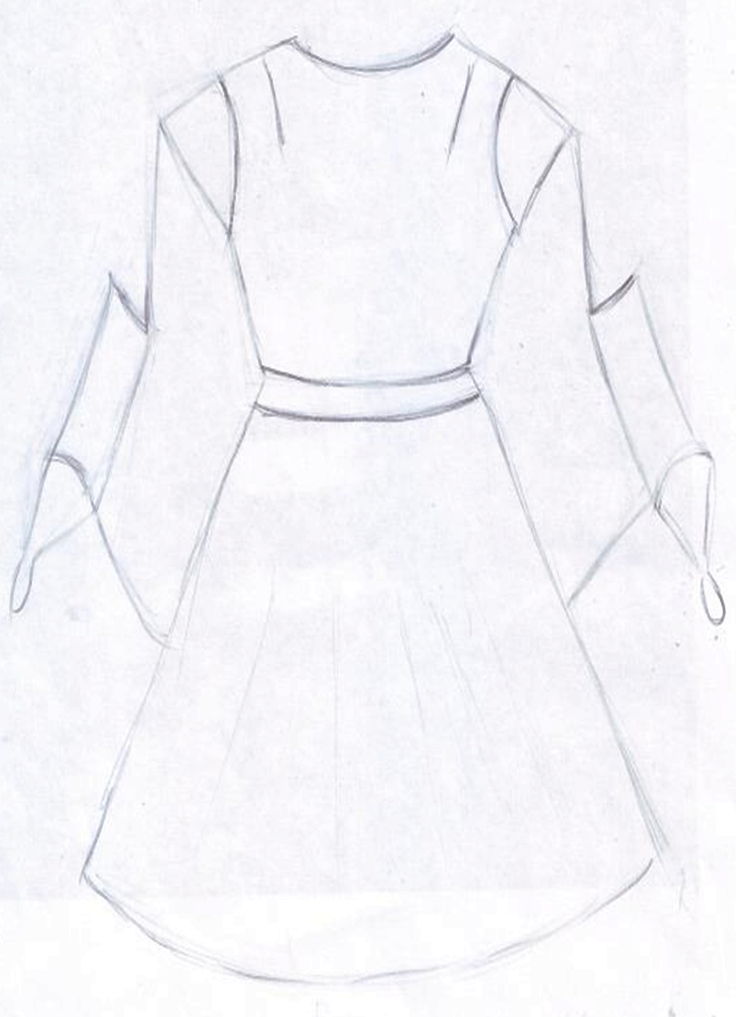

Вид спереди

Эскиз изделия
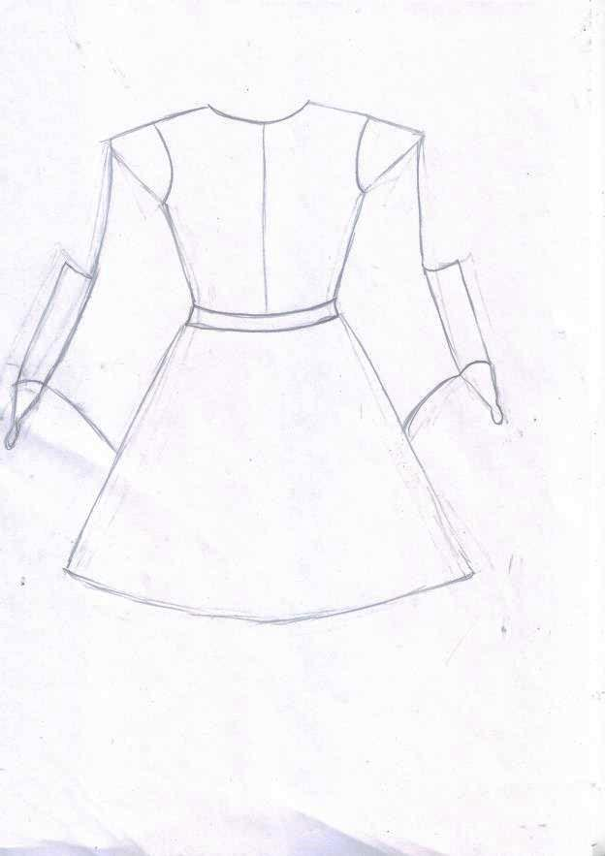
Вид сзади

Приложение 1
Чертёж изделия
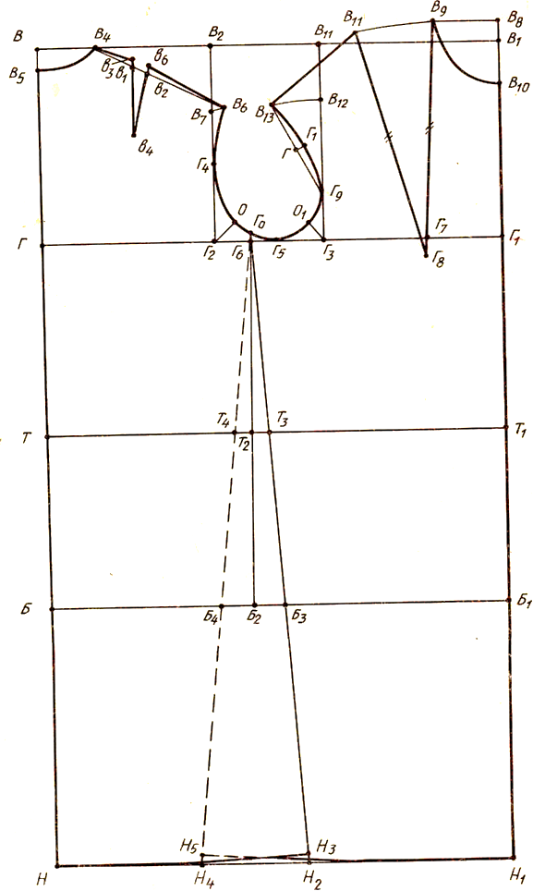
Приложение 2
Построение чертежа прямого рукава

Обозначение  на чертеже |  | Название отрезков и точек | Расчетная формула обозначения отрезков и точек | Цифровой расчет,  см
ВВ |  | Ширина сетки | On 4- Поп | 32,6
ВР |  | Высота оката | АА -2 | 13,5
ВН |  | Длина рукава | Др | 15,0
НН₁ В₁Н₁  РР₁ |  | Достроить до прямоугольника, на пересечении поставить точки H₁ и Р₁ |  | Построение
ВО |  | Середина рукава | 0,5 •ВВ₁ | 16,3
ВВ₂ |  | Середина локтевого сгиба | 0,5• ВО | 8,1
ОВз |  | Середина переднего сгиба | 0,5• ОВ₁ | 8,1
ОР₂,  В₂Н₃,В₃Н₄ ОН₂, В₂Нз,  В₃Н₄ |  | Из точек О, В₂, В₃ опустить перпендикуляры на линию низа, поставить точки Н₂, Нз, Н₄, Р₂, Рз |  | Построение
Р₂0₁ |  | На линии локтевого сгиба | Г₁Г₄ | 7,6
0₁Р₄ |  | Вспомогательная точка | 0₁Р:2 | —
Р₄0₂ |  | Величина прогиба | 1,0 | 1,0
В₂В₄ |  | Вспомогательная точка | 0,5• ОВ₂ | 4
В₄0₃ |  | Вспомогательная точка | 1-1,2 | 1,2
ОВ₅ |  | Вспомогательная точка | 0,5• ОВз+1,5 | 5,5
Рз0₄ |  | На линии переднего сгиба | Г₃Г₉ | 5,4
B₅O₅ |  | На передней половине | 1,5-2,0 | 2,0
O₄P₅ |  | Вспомогательная точка | 0₄P₁:2
P₅O₆  P0₂0₁0₃  0₅0₄0₆Р₁ |  | Величина прогиба  Соединить точки плавной овальной линией | 2,0 | 2,0 Построение
Н₃Н₅  Н₄Н₆  НН₅Н₂Н₆Н₁ | Увеличение длины  Увеличение длины  Соединить точки плавной линией |  | 1-1,5  1-1,5 | 1,0 1,0 Построение

Чертеж рукава
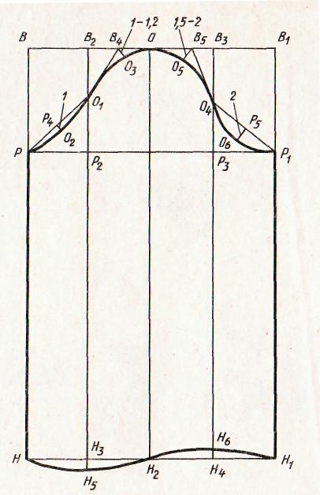

Приложение 3
Моделирование
Моделирование юбки
Моделирование рукава
Моделирование лифа
Построение чертежа крыла и перчатки

Схемы поузловой обработки костюма
Название шва | Схема | Поузловая обработка
Соединительные швы
Стачной  взаутюжку |  | Рукав
Стачной  вразутюжку |  | Задний срез лифа
Краевые швы
В подгибку с обметанным срезом |  |  | Края крыльев, боковой срез перчаток
Окантовочные швы
Тесьмой |  |  | Срез рукавов , горловины, низ платья, перчатки
Отделочные швы ( рельефные)
Стачной |  |  | Вытачки

Скачано с www.znanio.ru

